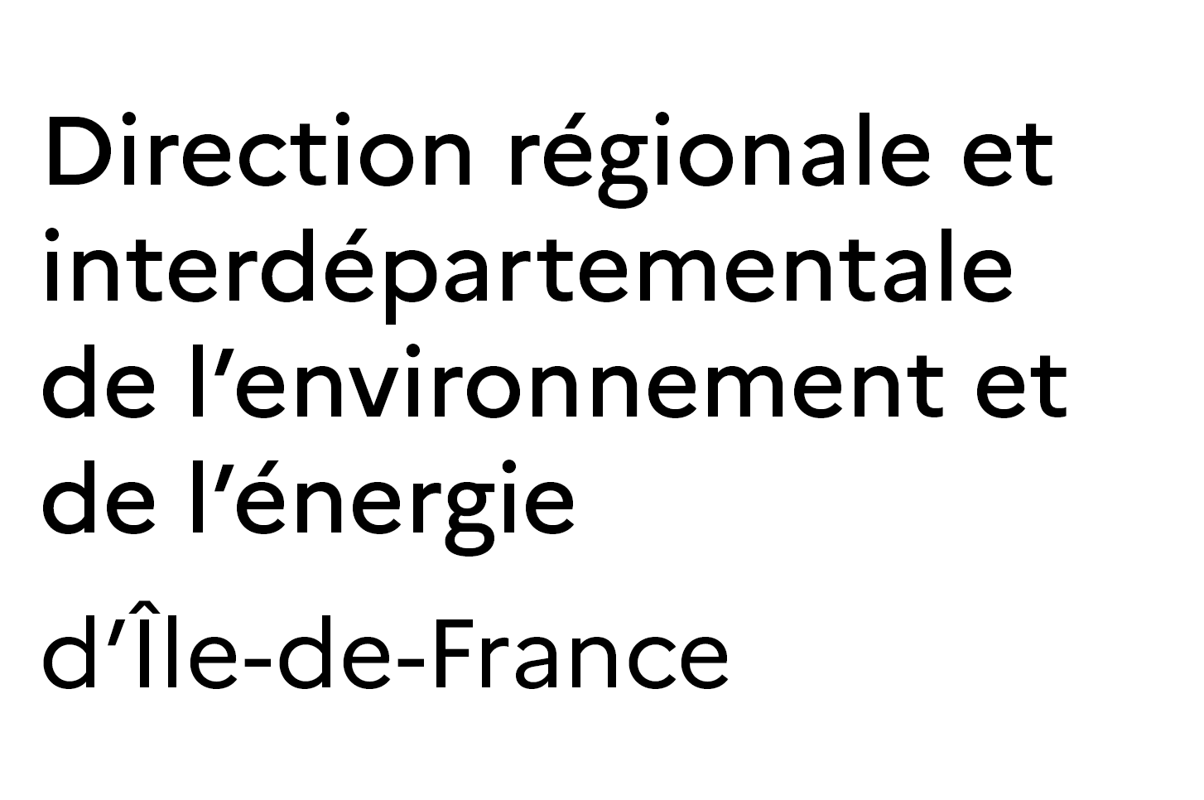

Appel à Manifestation d’intérêt (AMI) — Particip’action en Île-de-France : pour un accompagnement sur mesure en participation du public

ANNEXE 2
Dossier de candidature

Questionnaire à remplir et retourner avec les pièces jointes
avant le jeudi 17 décembre 2020 (minuit) à la DRIEE aux adresses mails suivantes : gwendolyne.fouache@developpement-durable.gouv.fr
alice.metayer-mathieu@developpement-durable.gouv.fr
laurine.plantec@i-carre.net

I. Contact

Nom :
Prénom :
Structure :
Fonction :
Adresse mail :
Téléphone :

II. Informations générales

- Quel type de structure représentez-vous ?

Collectivité
Entreprise
Association
Service de l’Etat
Autre

- Comment estimez-vous le niveau de connaissance de vos équipes en matière de participation du public dans votre structure ?

Je suis novice mais très intéressé·e par le sujet
J’ai déjà quelques connaissances sur le sujet, principalement théoriques.
J’ai un niveau intermédiaire théorique et pratique (j’ai déjà eu une expérience en participation du public)
J’ai un niveau avancé (j’ai déjà organisé plusieurs démarches de participation)

- Votre structure a-t-elle déjà organisé des démarches de participation citoyenne ? Si oui, parlez nous en.
- Quels sont vos besoins, vos attentes ?

III. Contexte de la démarche participative

Décrivez le contexte global dans lequel s’inscrit la démarche participative que vous souhaitez mener :

- Quel est votre projet, plan ou programme ?
- Quel est son périmètre de projet ? Et sur quel périmètre pourrait se dérouler la démarche de participation citoyenne ?
- Quelles sont les échéances que vous avez fixées pour les différentes étapes de votre projet ?
- Où en êtes-vous dans l’avancement de votre projet actuellement ?
- Qui porte ce projet ? Préciser le(s) service(s) de votre structure le cas échéant.
- Quels en sont les partenaires ?
- Qui sera en charge d’organiser la participation dans votre structure ?
- Quel est le budget associé à votre projet ? (détailler les différentes subventions, le cas échéant)
- Quelle part de votre budget souhaiteriez-vous allouer à la participation du public ? d’où proviendront ces financements ?
- Votre projet, plan, programme est-il soumis à une obligation réglementaire liée à la participation du public ? Si oui, précisez.
- Y a-t-il d’autres informations pertinentes que vous souhaiteriez nous faire parvenir pour que nous appréhendions complètement le contexte de votre demande ?

IV. La démarche participative

Dites-nous en plus sur la démarche participative que vous souhaitez intégrer dans votre projet en l’état actuel de vos réflexions sur le sujet :

- Pourquoi souhaiteriez-vous mettre en place une telle démarche ?
- À quel(s) moment(s) du projet souhaiteriez-vous qu’elle intervienne ?
- A quel niveau d’ambition souhaiteriez-vous placer votre démarche de participations ? Pour cela, cochez le niveau maximal que vous aimeriez atteindre.

Concertation, permet un dialogue entre les différentes parties prenantes d’un projet. Peut conduire à remettre en question le projet mais aussi à l’enrichir. Ex: Concertation dans le cadre d’un PCAET
Codécision, le pouvoir de décision est entre les mains de plusieurs parties prenantes, et leurs rôles sont clairement définis. Ex :sensibilisation du public aux risques d’inondations par un établissement public et diverses associations de citoyens.
Délégation, délégation partielle du pouvoir pour la gestion du projet et donc pour la prise de décision. Ex :Budget participatif
Pouvoir citoyen, initiative citoyenne, délégation totale du pouvoir à la société civile. Ex :installation de panneaux solaires par une association de citoyens et sa société coopérative d’intérêt collectif.

- Quels sont, à ce stade, les publics cibles que vous souhaiteriez mobiliser ? (riverains, usagers, parents, enfantsjeunes, adultes, contribuables, étudiants, électeurs, employés, commerçants, associations locales ...)
- Quels seront les outils que vous imaginez pouvoir utiliser ? (débat public, outil numérique, ateliers, balades urbaines, world café, civic techs, activités avec des enfants, ...)
- Y a-t-il d’autres informations pertinentes que vous souhaiteriez nous faire parvenir sur la démarche participative ?

V. En quelques mots, pourquoi devrions-nous vous sélectionner?

VI. Pièces à joindre au dossier

Engagement écrit à respecter les obligations contreparties à l’aide apportée, et

Si vous représentez une association :
- statuts de l’association
- déclaration initiale de l’association
- budget de l’association
- comptes approuvés du dernier exercice clos

Si vous représentez une entreprise :
- présentation de l’entreprise (nom, raison sociale, domaine d’activité, organigramme, etc)
- n° de SIRET
- liasse fiscale des deux derniers exercices.

Si vous représentez une collectivité :
- n° de SIRET
- acte d’engagement du projet et/ou de la démarche de participation citoyenne (exemple : délibération d’engagement, lettre du Président ou du Maire…)
- lettre d’engagement d’un élu responsable confirmant votre candidature.

Si vous représentez un service de l’État :
- lettre de votre directeur confirmant votre projet et votre candidature.

Lieu, date et signature du représentant légal de la structure :

